МИНИСТЕРСТВО ОБРАЗОВАНИЯ РЕСПУБЛИКИ БЕЛАРУСЬ
Учреждения образования «БЕЛОРУССКИЙ ГОСУДАРСТВЕННЫЙ
ТЕХНОЛОГИЧЕСКИЙ УНИВЕРСИТЕТ»

Факультет Информационных технологий
Кафедра Программной инженерии
Специальность 6– 05– 0612– 01 «Программная инженерия»
Направление специальности 6– 05– 0612– 01 «Программная инженерия»

Лабораторная работа №3

по дисциплине «Информационная безопасность»

Выполнил студент Мандрик Алексей Иванович
(Ф.И.О.)

Преподаватель асс. Савельева Маргарита Геннадьевна
(учен. степень, звание, должность, Ф.И.О., подпись)

Минск 2026
Оглавление
Введение 3
1 Теоретические сведения 4
1.1 Основные понятия и определения 4
1.2 Простые и составные числа 4
1.3 Взаимно простые числа 6
1.4 Модулярная арифметика и обратные числа по модулю 7
1.5 Выводы по разделу 8
2 Описание разработанного приложения 9
2.1 Назначение программы 9
2.2 Описание алгоритмов рассчета 9
3 Работа программы 11
3.1 Поиск простых чисел в интервале 11
3.2 Поиск НОД двух чисел 12
3.3 Поиск НОД трех чисел 12
Вывод 14
Список используемых источников 15

Введение
Теория чисел является одним из важнейших разделов математики, изучающим свойства целых чисел и операции над ними. Многие понятия этой области, такие как делимость чисел, простые и составные числа, наибольший общий делитель и модулярная арифметика, имеют не только теоретическое, но и практическое значение. В частности, методы теории чисел широко применяются в современных информационных технологиях и криптографии для обеспечения защиты данных и безопасной передачи информации.
Особое значение в криптографических системах имеют простые числа, алгоритмы поиска делителей и операции с остатками от деления. Эти методы лежат в основе различных алгоритмов шифрования, цифровой подписи и аутентификации. Поэтому изучение основных алгоритмов работы с числами и их программная реализация являются важной частью подготовки специалистов в области информационных технологий.
Целью данной работы является изучение основных понятий теории чисел и реализация программных алгоритмов для работы с ними. В ходе работы разрабатывается программа на языке Node.js, позволяющая находить простые числа в заданном интервале, а также вычислять наибольший общий делитель двух и трёх чисел с использованием алгоритма Евклида.
Выполнение данной работы позволяет закрепить теоретические знания по теме делимости чисел и алгоритмов их обработки, а также получить практические навыки разработки программ, реализующих математические алгоритмы.

1 Теоретические сведения

1.1 Основные понятия и определения
Множество всех целых чисел обозначается символом Z. К целым числам относятся положительные и отрицательные числа, а также ноль. Это множество можно представить в виде последовательности чисел: …, –3, –2, –1, 0, 1, 2, 3, … . Целые числа используются для выполнения различных арифметических операций и служат основой для изучения свойств чисел в теории чисел.
Натуральные числа являются подмножеством целых чисел и образуют множество N. В него входят положительные числа, используемые для счёта объектов. Натуральные числа играют важную роль в теории чисел, так как большинство её задач связано именно с исследованием свойств натуральных чисел.
Одним из основных понятий теории чисел является делимость. Если для некоторого целого числа a и натурального числа b существует такое целое число q, при котором выполняется равенство a = bq, то говорят, что число a делится на число b. В этом случае число b называется делителем числа a, а число a называется кратным числа b.
Из определения делимости следуют несколько важных свойств. Любое натуральное число является делителем нуля. Единица является делителем любого целого числа. Кроме того, любое натуральное число делится на само себя.
Делитель a называется собственным делителем числа b, если выполняется условие 1 < |a| < |b|. Если это условие не выполняется, делитель называется несобственным.
Собственные делители обладают важным свойством. Наименьший положительный собственный делитель составного числа n не превосходит квадратного корня из этого числа. Это свойство используется при проверке чисел на простоту и при поиске делителей.
В теории чисел также используется деление с остатком. Любое целое число a можно представить в виде равенства a = bq + r, где b – положительное целое число, q – неполное частное, а r – остаток от деления. При этом остаток удовлетворяет условию 0 ≤ r < b. Такое представление называется разложением числа при делении с остатком и используется во многих алгоритмах теории чисел, например в алгоритме Евклида для нахождения наибольшего общего делителя.

1.2 Простые и составные числа
Каждое натуральное число, большее единицы, имеет как минимум два делителя: единицу и само себя. В зависимости от количества делителей натуральные числа делятся на простые и составные.
Натуральное число называется простым, если оно больше единицы и не имеет положительных делителей, кроме единицы и самого себя. Это означает, что такое число не может быть представлено в виде произведения двух меньших натуральных чисел. К первым простым числам относятся 2, 3, 5, 7, 11, 13, 17, 19, 23 и 29. Простые числа встречаются и среди очень больших чисел, например 73 или 2521. Количество простых чисел бесконечно, что было доказано ещё в древности.
Число называется составным, если оно больше единицы и имеет хотя бы один делитель, отличный от единицы и самого себя. Например, число 14 является составным, так как делится на 2 и 7, а число 15 делится на 3 и 5. Следует отметить, что число 1 не относится ни к простым, ни к составным числам.
Одним из важнейших свойств натуральных чисел является основная теорема арифметики. Она утверждает, что любое натуральное число, большее единицы, можно представить в виде произведения простых множителей. Такое представление называется разложением числа на простые множители.
Это разложение является единственным с точностью до порядка множителей. Данное свойство играет важную роль в математике и криптографии, поскольку многие алгоритмы основаны на сложности разложения больших чисел на простые множители.
Простые числа обладают рядом важных свойств. Во-первых, количество простых чисел бесконечно. Приближённо их количество среди чисел, не превышающих некоторое число n, можно оценить выражением n / ln(n). Во-вторых, наименьший простой делитель составного числа n не превосходит квадратного корня из n. Это свойство позволяет значительно сократить количество проверок при определении того, является ли число простым.
На практике для проверки числа на простоту часто используется последовательная проверка его делимости на простые числа, не превышающие квадратного корня из проверяемого числа. Например, для числа 287 достаточно проверить делимость на простые числа до значения √287, которое приблизительно равно 17. Если число не делится ни на одно из этих значений, оно является простым.
Существуют также некоторые признаки делимости, позволяющие быстрее определить составность числа. Например, если число оканчивается на чётную цифру, то оно делится на 2 и, следовательно, является составным. Если число оканчивается на 0 или 5, оно делится на 5. Число делится на 3 тогда и только тогда, когда сумма его цифр делится на 3.
Особое место среди простых чисел занимают числа-близнецы. Так называют пары простых чисел, которые отличаются друг от друга на два, например 5 и 7, 29 и 31, 149 и 151.
Для поиска простых чисел используется ряд алгоритмов. Одним из самых известных является решето Эратосфена, предложенное ещё в древности. Суть этого метода заключается в последовательном исключении из списка натуральных чисел всех чисел, кратных уже найденным простым числам. В результате в списке остаются только простые числа.
Задача разложения больших чисел на простые множители называется проблемой факторизации. Она играет важную роль в современной криптографии. Многие криптографические алгоритмы, например алгоритм RSA, основаны на том, что разложение очень больших чисел на простые множители требует значительных вычислительных ресурсов и занимает большое время даже при использовании современных вычислительных систем. Поэтому сложность факторизации обеспечивает высокий уровень защиты информации в криптографических системах.

1.3 Взаимно простые числа
Понятие делимости является одним из ключевых в теории чисел. На его основе вводятся такие важные понятия, как общий делитель, наибольший общий делитель и взаимно простые числа. Эти понятия широко применяются не только в математике, но и в криптографии.
Наибольший общий делитель (НОД) двух чисел – это наибольшее число, которое делит оба числа без остатка. Другими словами, это самое большое число, на которое можно разделить оба исходных числа так, чтобы результат был целым.
Например, рассмотрим числа 24 и 32. Делителями числа 24 являются: 1, 2, 3, 4, 6, 8, 12 и 24. Делителями числа 32 являются: 1, 2, 4, 8, 16 и 32.
Общими делителями этих чисел являются 1, 2, 4 и 8. Самым большим из них является число 8, следовательно, наибольший общий делитель чисел 24 и 32 равен 8.
Для вычисления наибольшего общего делителя часто используется алгоритм Евклида. Этот метод основан на последовательном делении чисел и нахождении остатков. Процесс продолжается до тех пор, пока остаток не станет равным нулю. Последний ненулевой остаток и будет наибольшим общим делителем исходных чисел.
Например, если применить алгоритм Евклида к числам 1234 и 54, то после последовательных делений и вычисления остатков можно получить результат, равный 2. Это означает, что наибольший общий делитель этих чисел равен 2.
Если необходимо найти наибольший общий делитель нескольких чисел, то вычисление выполняется последовательно. Сначала находится НОД первых двух чисел, затем полученный результат используется для нахождения НОД с третьим числом и так далее. В результате последнего вычисления получается общий делитель всех чисел.
Два числа называются взаимно простыми, если их наибольший общий делитель равен единице. Это означает, что у таких чисел нет общих делителей, кроме числа 1. Например, числа 11 и 7 являются взаимно простыми. Числа 11 и 4 также являются взаимно простыми, несмотря на то что число 4 само по себе не является простым.
В теории чисел также используется функция Эйлера. Она показывает количество натуральных чисел, не превышающих некоторое число n и взаимно простых с ним. Например, для числа 12 такими числами являются 1, 5, 7 и 11, поэтому значение функции Эйлера для 12 равно четырём.
Функция Эйлера имеет большое значение в криптографии. Многие современные криптографические алгоритмы, например RSA, используют свойства взаимно простых чисел и особенности функции Эйлера для обеспечения защиты информации. Эти математические свойства позволяют создавать алгоритмы шифрования, устойчивые к взлому при использовании больших чисел.

1.4 Модулярная арифметика и обратные числа по модулю
Понятие модулярной арифметики было введено немецким математиком Карлом Фридрихом Гауссом. В этой системе вычислений основное внимание уделяется не самому результату деления, а остатку от деления одного числа на другое.
Если число a делится на число n с остатком b, то говорят, что число a сравнимо с числом b по модулю n. Иначе говоря, числа считаются равными по модулю, если при делении на одно и то же число они дают одинаковый остаток.
Например, если разделить 13 на 4, остаток будет равен 1. Поэтому говорят, что число 13 по модулю 4 равно 1. Это означает, что при делении 13 на 4 получается тот же остаток, что и у числа 1.
Интересной особенностью модулярной арифметики является то, что разные числа могут быть равны по модулю. Например, числа –5, 7, 11 и 23 дают одинаковый остаток при делении на 4. Поэтому они считаются равными по модулю 4.
Модулярная арифметика обладает теми же основными свойствами, что и обычная арифметика. В ней можно складывать, вычитать, умножать числа и возводить их в степень. Эти операции выполняются с учётом того, что результат всегда рассматривается по заданному модулю. Благодаря этому можно значительно упростить вычисления и уменьшить размер промежуточных результатов.
Модулярная арифметика широко применяется в криптографии. Это связано с тем, что многие криптографические алгоритмы используют вычисления по модулю больших чисел. Такой подход позволяет ограничивать диапазон значений и делает вычисления более удобными для обработки на компьютере.
Важным понятием в модулярной арифметике является обратное число по модулю. Число называется обратным по модулю, если при умножении на исходное число результат даёт единицу по заданному модулю. Однако такое число существует не всегда. Оно существует только в том случае, если исходное число и модуль являются взаимно простыми, то есть их наибольший общий делитель равен единице.
Для нахождения обратных чисел по модулю обычно используется расширенный алгоритм Евклида, который позволяет определить такие значения, при которых выполняется указанное условие.
Большое значение в модулярной арифметике имеют также некоторые математические теоремы. Одной из наиболее известных является малая теорема Ферма. Она утверждает, что если модуль является простым числом и рассматриваемое число не делится на этот модуль, то при возведении числа в определённую степень результат будет равен единице по данному модулю.
С малой теоремой Ферма тесно связано обобщение Эйлера, которое распространяет это свойство на произвольные модули при условии, что рассматриваемые числа являются взаимно простыми. Эти теоремы активно применяются в криптографии, например в алгоритмах шифрования и цифровой подписи, поскольку позволяют эффективно выполнять операции с очень большими числами.

1.5 Выводы по разделу
В данном разделе были рассмотрены основные понятия теории чисел, которые являются фундаментом для изучения методов криптографии. Были изучены множества целых и натуральных чисел, а также понятие делимости и делителей чисел. Особое внимание было уделено простым и составным числам, их свойствам и разложению чисел на простые множители, которое играет важную роль в математике и криптографических алгоритмах.
Также были рассмотрены понятия наибольшего общего делителя и взаимно простых чисел, а также методы их вычисления, включая алгоритм Евклида. Эти понятия широко применяются при решении задач теории чисел и лежат в основе многих криптографических методов.
Кроме того, было изучено понятие модулярной арифметики, в которой операции выполняются с учетом остатка от деления на заданное число. Рассмотрены свойства сравнений по модулю, обратные числа по модулю и их нахождение. Отдельное внимание уделено функции Эйлера и некоторым важным теоремам, таким как малая теорема Ферма и обобщение Эйлера.
Таким образом, рассмотренные математические основы являются важной теоретической базой для дальнейшего изучения криптографических алгоритмов, так как многие методы шифрования и защиты информации основаны на свойствах простых чисел, модулярной арифметики и сложностях вычислений в теории чисел.

- Описание разработанного приложения
  - Назначение программы
Данная программа предназначена для выполнения вычислений, связанных с теорией чисел, и позволяет пользователю исследовать свойства целых чисел. Она обеспечивает нахождение простых чисел в заданном интервале, проверяя каждое число на делимость до квадратного корня, что позволяет эффективно формировать список простых чисел и определять их количество. Программа также выполняет вычисление наибольшего общего делителя (НОД) двух или трёх чисел с помощью алгоритма Евклида, что важно для анализа взаимной простоты чисел и вычисления обратных элементов в модулярной арифметике.
Интерактивное меню программы делает её удобной для использования: пользователь вводит необходимые числа через командную строку, а результаты отображаются на экране в наглядной форме. Основное назначение программы – предоставить инструмент для практического изучения и проверки свойств чисел, таких как простота, составность, делимость и взаимная простота, а также продемонстрировать применение алгоритмических методов, используемых в математике и криптографии.
  - Описание алгоритмов рассчета
В программе реализованы три основных алгоритма, которые обеспечивают работу с числами: проверка на простоту и поиск простых чисел в интервале, вычисление наибольшего общего делителя (НОД) двух чисел и НОД трёх чисел. Рассмотрим их подробно.
Алгоритм проверки на простоту основан на простом принципе: число является простым, если оно больше единицы и не делится нацело ни на одно число от 2 до квадратного корня из проверяемого числа. Для поиска всех простых чисел в заданном диапазоне программа последовательно проверяет каждое число с помощью функции isPrime.
Код функции представлен в листинге 2.1.
function isPrime(n) {
if (n < 2) return false;
for (let i = 2; i <= Math.sqrt(n); i++) {
if (n % i === 0) return false;
}
return true;
}
Листинг 2.1 – Код функции isPrime
Алгоритм Евклида позволяет быстро найти наибольший общий делитель двух чисел. Идея алгоритма состоит в последовательном делении чисел и замене большего числа на остаток от деления до тех пор, пока остаток не станет равен нулю. Последнее ненулевое значение является НОД. Код функции представлен в листинге 2.2.
function gcd(a, b) {
while (b !== 0) {
let temp = b;
b = a % b;
a = temp;
}
return Math.abs(a);
}
Листинг 2.2 – Код функции gcd
Для нахождения НОД трёх чисел используется свойство: НОД нескольких чисел можно найти, последовательно вычисляя НОД пары чисел. Код функции представлен в листинге 2.3.
function gcdThree(a, b, c) {
return gcd(gcd(a, b), c);
}
Листинг 2.3 – Код функции gcdThree
Эти алгоритмы обеспечивают точность и эффективность расчетов, позволяя пользователю получать результат даже для больших чисел. Использование алгоритмов Евклида и проверки на простоту делает программу удобным инструментом для изучения свойств чисел и их анализа в учебных и практических задачах.

3 Работа программы

3.1 Поиск простых чисел в интервале
Программа позволяет пользователю находить все простые числа в заданном диапазоне. Пользователь вводит начальное и конечное значения интервала, после чего программа последовательно проверяет каждое число на простоту с помощью алгоритма проверки на делимость.
Алгоритм основан на проверке каждого числа на наличие делителей от 2 до квадратного корня числа. Если делителей не найдено, число считается простым и добавляется в итоговый список. После завершения проверки выводятся все найденные простые числа и их количество.
Результат работы приложения в интервале от 2 до 621 представлен на рисунке 3.1.
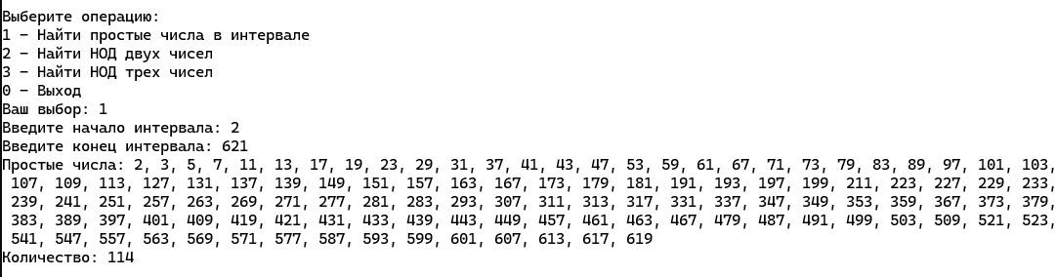
Рисунок 3.1 – Результат поиска простых чисел
Результат работы приложения в интервале от 587 до 621 представлен на рисунке 3.2.
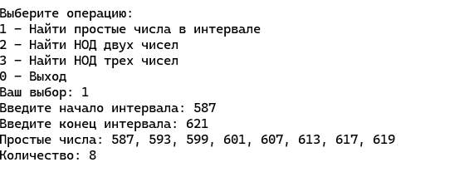
Рисунок 3.2 – Результат поиска простых чисел
Также задачу поиска простых чисел можно решать с использованием решета Эратосфена. Этот алгоритм является одним из наиболее известных и эффективных методов нахождения всех простых чисел в заданном диапазоне.
Суть метода заключается в последовательном исключении составных чисел. Сначала формируется список всех натуральных чисел в выбранном интервале, начиная с 2. Первое число (2) считается простым, после чего из списка вычёркиваются все числа, кратные ему. Далее берётся следующее невычеркнутое число, которое также является простым, и из списка исключаются все числа, кратные ему. Процесс повторяется до тех пор, пока не будут обработаны все числа, не превышающие квадратный корень из верхней границы интервала.
Решение поставленной задачи с помощью решета Эратосфена представлена на рисунке 3.3
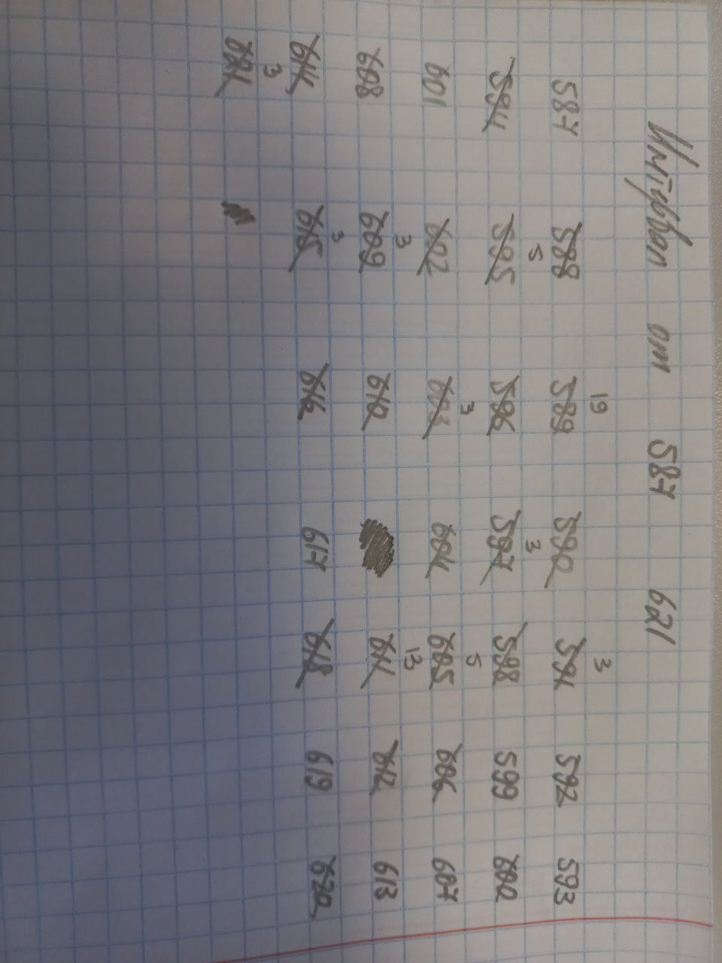
Рисунок 3.3 – Решето Эратосфена
Программа позволяет быстро определить простые числа в любом заданном диапазоне, что полезно как для учебных целей, так и для практических вычислений в области теории чисел и криптографии.

3.2 Поиск НОД двух чисел
Программа реализует вычисление наибольшего общего делителя (НОД) двух целых чисел с использованием алгоритма Евклида. Алгоритм основан на последовательном делении большего числа на меньшее с нахождением остатка. На каждом шаге старшее число заменяется меньшим, а меньшее – остатком от деления. Процесс продолжается до тех пор, пока остаток не станет равным нулю. Последнее ненулевое значение остатка и является НОД. Результат подсчета НОД представлен на рисунке 3.4.
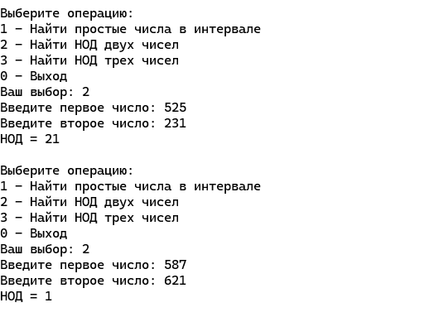
Рисунок 3.4 – НОД двух чисел
Пользователь вводит два числа, после чего программа выполняет последовательные деления и выводит результат. Такой способ вычисления является эффективным и быстрым даже для достаточно больших чисел, что делает его удобным для практического использования, в том числе в задачах криптографии, где НОД часто используется для нахождения взаимно простых чисел и вычисления обратных элементов по модулю.

3.3 Поиск НОД трех чисел
Программа предоставляет возможность вычисления наибольшего общего делителя (НОД) для трёх чисел с использованием алгоритма Евклида. Этот алгоритм основан на последовательном делении с остатком: делимое заменяется на делитель, а делитель — на остаток от предыдущего деления, пока остаток не станет равным нулю. Последний ненулевой остаток и является НОД.
Результат выполнения программы с подсчетом НОД трех чисел отражен на рисунке 3.5.
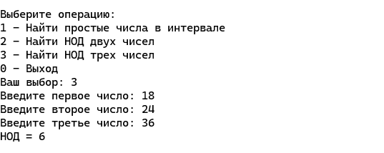
Рисунок 3.5 – НОД трех чисел
Пользователь вводит три числа, после чего программа выполняет вычисления и выводит результат. Такой функционал позволяет быстро определить общий делитель чисел, что является важной операцией как в теоретических задачах, так и в практических приложениях криптографии и числового анализа.

3.4 Запись в виде произведения простых множителей
Сначала выполняется разложение введённых пользователем чисел m и n на простые множители. Разложение производится методом последовательного деления числа на возможные делители, начиная с наименьшего простого числа 2. Если число делится на текущий делитель без остатка, данный делитель записывается в список множителей, а число уменьшается путём деления на найденный множитель. Процесс повторяется до тех пор, пока число не станет равным 1. Полученный результат выводится в канонической форме, то есть в виде произведения простых множителей с указанием их степеней.
Результат выполнения программы по разложению на простые множители отражен на рисунке 3.6.
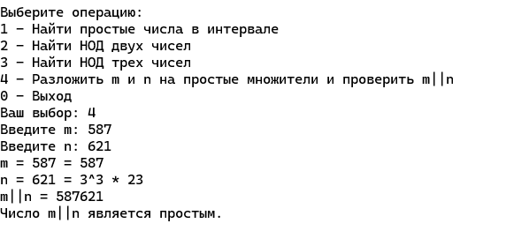
Рисунок 3.6 – Произведение простых множителей
После этого формируется новое число путём конкатенации чисел m и n. Конкатенация выполняется объединением строковых представлений чисел, после чего полученная строка преобразуется обратно в числовой тип.
Затем выполняется проверка полученного числа на простоту. Проверка осуществляется перебором возможных делителей от 2 до квадратного корня из проверяемого числа. Если находится делитель, при котором число делится без остатка, число считается составным. Если таких делителей не обнаружено, число признаётся простым.

Вывод
В ходе выполнения лабораторной работы были изучены основные понятия теории чисел, такие как делимость чисел, простые и составные числа, наибольший общий делитель, а также элементы модулярной арифметики. Рассмотренные математические основы имеют важное значение для решения различных задач, связанных с обработкой числовой информации и построением криптографических алгоритмов.
В практической части работы была разработана программа на языке Node.js, реализующая основные алгоритмы теории чисел. Программа позволяет находить простые числа в заданном интервале, а также вычислять наибольший общий делитель двух и трёх чисел с использованием алгоритма Евклида. В процессе разработки были изучены принципы реализации математических алгоритмов и организация взаимодействия программы с пользователем через консольное меню.
Полученные результаты показали корректность работы реализованных алгоритмов и позволили на практике применить теоретические знания. Таким образом, цель лабораторной работы была достигнута: изучены основные алгоритмы теории чисел и реализована программа для выполнения соответствующих вычислений.

Список используемых источников
1. Лабораторный практикум по дисциплинам «Защита информационной безопасности и надежность информационных систем» и «Криптографические методы защиты информации». В 2ч. Ч. 1 / Урбанович П. П., Шиман Д. В., Шутько Н. П. – Минск: БГТУ, 2019. – с.116.

